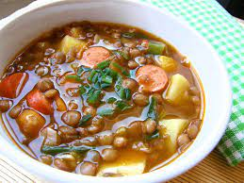 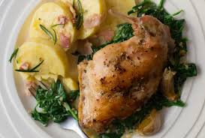

Jídelní lístek 4.9.2023 – 10.9.2023

Pondělí 4.9.2023

Polévka: hovězí s kapáním

Pašerácké žebírko, vařené brambory

Úterý 5.9.2023

Polévka: brokolicová

1. Bratislavské plecko, houskový knedlík
2. Masové rizoto se zeleninou, strouhaný sýr, červená řepa

Středa 6.9.2023

Polévka: kmínová s vejci

1. Zeleninový nákyp s masem, vařené brambory
2. Halušky se zelím a uzeným masem

Čtvrtek 7.9.2023

Polévka: čočková

1. Pečené králičí stehno, zelí, bramborový knedlík
2. Špagety po kovářsku

Pátek 8.9.2023

Polévka: vývar s masem a vločkami

Pečený karbanátek, vařené brambory, okurka

Sobota 9.9.2023

Polévka: vepřová s bulgurem

Kuřecí nudličky na nivě, těstoviny

Neděle 10.9.2023

Polévka: haše

Vepřová pečeně na houbách, jemný knedlík